ENTREGA DE MERCADERÍA DE PROVEEDORES LOCALES MINERA CHINALCO PERU
(PROCEDIMIENTO)

CITA OPERATIVA

- El Proveedor solicitará “CITA OPERATIVA” vía portal de solicitud de citas operativas en los siguientes horarios; lunes a viernes de 08:00 a 16:00 hrs. y los sábados de 08:00 a 11:00 hrs. (01 día antes a la entrega de mercadería como mínimo).
- Revisar procedimiento del sistema de citas: DOC “Sistema Citas Online - CDSoft - Manual Usuario Proveedor”
- Cualquier duda o consulta:
- Correo: CITASCHINALCO@LNS.MAERSK.COM
- Teléfono: 983 007 266 / 958 629 795

ENTREGA DE MATERIALES

- Documentación Obligatoria:

- 01 copia de la OC / OS de Chinalco
- Guía de Remisión Destinatario más 02 copias fotostáticas.
- Hojas de Seguridad MSDS en idioma español en 02 copias (Entrega de químicos) actualizada (Máximo 3 años de antigüedad)
- Certificado de análisis / Ficha técnica.
- Hoja de Resumen (Aplica para carga MATPEL)
.

- El Encargado de Almacén, hará la verificación cuantitativa y cualitativa de la mercadería a nivel Ítem o de ser el caso a nivel de bulto sellado (previa autorización de MCP en presencia del Proveedor.)

- El proveedor deberá traer el material según guía (Indicando la posición del Ítem) y se validará con la OC del cliente MCP.
- El proveedor acondicionara el material para la revisión física (cantidad y descripción según OC)
- Bultos mayores a 25 kg deberán de ser entregado en paletas para que puedan ser manipulados con equipos hidráulicos (stokas y/o montacargas) o en su defecto considerando el volumen total de la mercadería que sea en una paleta estándar (1.20 x 1.20)
- Una vez realizada la inspección y validación de recepción, el proveedor es responsable de embalar los materiales según sus características físicas y condiciones de despacho.
- Para la entrega de MATPEL Y/O IQBF, el proveedor deberá rotular las cajas y/o bultos considerando la clasificación ONU, numero de UN y diamante NFPA (MSDS en la sección INFORMACION RELATIVA AL TRANSPORTE.)

- Finalizada la verificación, el encargado de almacén sellará todos los cargos de guía de remisión del proveedor quedando en el almacén solo el Destinatario Original y una copia, el resto de los cargos (SUNAT, remitente, transportista, control administrativo y/o otros) se quedará en su poder para presentar su factura con la GR SUNAT original sellada por el almacén.

Nota: Se debe considerar lo colocado en el manual de discrepancias - De encontrar mercadería sobrante, faltante, envase, embalaje en mal estado y discrepancia en el material físico vs orden de compra o documentarios (Documentos errados) la mercadería no será recepcionada, generándose una discrepancia el cual será reportada al cliente, así como su eminente rechazo.

- Horario de atención y dirección de entrega:

- Lunes a viernes: 8:00 – 12:00 / 14:00 – 16:00
- Sábados: 08:00 – 11:00
- Sub-Lote D Pampa de Cajamarquilla Lurigancho Chosica – Perú

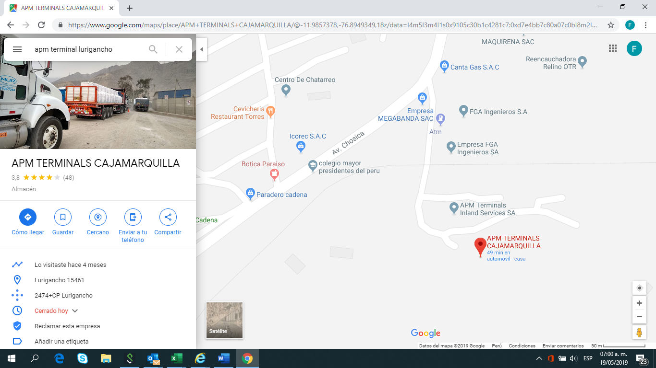

INDUCCION DE SEGURIDAD

- La Charla de seguridad virtual https://forms.office.com/Pages/ResponsePage.aspx?id=BVzXBRr650Kc8etBbDlvLZDzMsiMbLJFiJQhA1wvssJUMTBMNldLWVBTTTI5U1owUlRCN0gyU0cxVy4u

- Tener en cuenta la siguiente documentación: “24 h antes como mínimo a la solicitud de cita”

- SCTR vigente. (registrado con anticipación al correo ControlAccesosSecurity@maersk.com)
- Copia de Licencia de conducir emitida por el MTC. (con anticipación al correo ControlAccesosSecurity@maersk.com)
- Certificado de Antecedentes penales y policiales, debe contar con los códigos de verificación CERAP y/o QR visibles. (Con anticipación al correo ControlAccesosSecurity@maersk.com
- Fotografía tamaño carnet con fondo blanco y en formato JPG, con un peso máximo de 500KB. (Con anticipación al correo ControlAccesosSecurity@maersk.com)
- Curso de MATPEL o Licencia A4 (si transportan MATPEL).
- EPP: Casco, Botas, Chaleco reflectivo, barbiquejo, lentes de seguridad, polo o camisa manga larga (todo personal a ingresar).
- Circulina obligatoria para vehículos menores de 3.5 T
- Todos los vehículos tienen que traer 02 conos con cintas reflectivas y 02 tacos

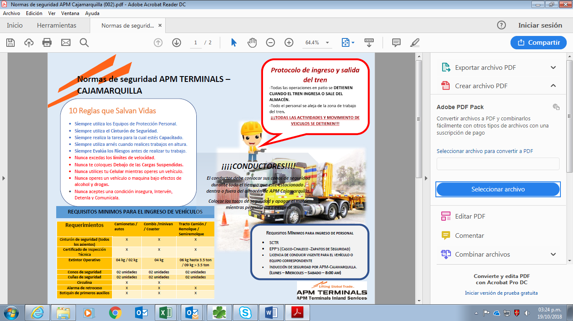

EPP DE USO OBLIGATORIO DURANTE TODA EL TIEMPO DE PERMANENCIA EN EL ALMACEN
CONSIDERACIONES IMPORTANTES

